Resolución del Pleno del Instituto de Transparencia, Acceso a la Información Pública y Protección de Datos Personales del Estado de México y Municipios, con domicilio en Metepec, Estado de México; de fecha seis (06) de marzo de dos mil veinticinco.

**VISTAS** las constancias para resolver el Recurso de Revisión **03928/INFOEM/IP/RR/2024**, promovido por Anónimo**,** a quien en lo sucesivo se denominará el **RECURRENTE**, en contra de la respuesta otorgada a la solicitud de información **01409/TOLUCA/IP/2024**, por parte del **Ayuntamiento de Toluca,** en adelante el **SUJETO OBLIGADO,** se emite la presente resolución con base en los siguientes:

# **A N T E C E D E N T E S**

1. El **doce de junio de dos mil veinticuatro**,se presentó ante el Sujeto Obligado a través de la Plataforma Nacional de Transparencia, misma que se encuentra vinculada al Sistema de Acceso a la Información Mexiquense (SAIMEX), la siguiente solicitud de información pública:

*“Ya que no puedo consultar las solicitudes de acceso a la información (des)atendidas por la unidad de transparencia relativas al año 2023 en el portal IPOMEX, las requiero por este medio. En el ipomex 3 (2023), en dicho año, hubo mas de 4mil saimex, pero publicadas no hay ni la mitad de registros, de acuerdo a la LTAUPEMM y los LIneamientos Tecnivo Generales, es obligacion de transparencia tener disponible dicha información, es una obligtacion, pero no esta actualizada, por lo cual, toda solicitud que no este publicada para su consulta, la requiero por este medio” (Sic)*

* Se eligió como modalidad de entrega de la información: A través del **SAIMEX.**

1. El **diecinueve de junio de dos mil veinticuatro**, el Sujeto Obligado**,** dio respuesta a través de los archivos digitales siguientes:

***1409.docx***

Documento que contiene la siguiente liga:

<https://www.ipomex.org.mx/ipo3/lgt/indice/TOLUCA/art_92_xvii.web?token=03AFcWeA4zTm5BzIonOkUNlfL78AA4LrLhqwAsihVQd0vn6o9b0SS_ZYm9BWCoVOcqwcZJ8ct9caaQzX2it2nW2_GVMA1NxDlUyYs2b2XXLHtKy4KWT-G0pum7_cPOdY-pNOFh2kw4jtwdwU0tNxm67tWoCYgNa5wQMmpbsqPQTRuVKEZLLt_uoNYP53SqxqwUbeciSKtFbVCAICusPIU78QBJBoj2bUZ5SiurYtBKwIG0qTdm0lDMC_QllYjE-Vkk67rgRr3D_rNqF3boHwCWtulnZaTkdOdatjACWH0uHW4esoHeuju6xxBB6waFrCeH2wURRHsRYdY9YwRTpVCSorNc8hyOxuwn5c7hlcJtg9878jxdpVnJyKcC4BYPiTxuQ5H5KF8BBcf66kuifBVz_edMXljtuvgcIlxvTj68Xo9xEaHjqgdjPONTOnFtNYNQS6-J7aXlUTAEWa3D6rypPT6Fd3SBlLYqSMUgpSad-k9QxkR1vbbxjWXLXOFIW3LdEoTLQ6a7IdvV5TNvYYMLv4swY5bVIULZrEQQYV88979_EKizSqm-6i0ZtKrrpoyitwyXpMYcBfzXdYlcfFNY-t16D0G6YULQmnyEQTky3v1B5QH_LpnMpTfFmKtxV_U7W05pa_JXM7EHlq4wR8-hkx1U02f16hI5awNUmoRZo1oqgUDJwAyqESE>

***1409.pdf***

Oficio de fecha 19 de junio de 2024 firmado por la Titular de la Unidad de Transparencia, a través del cual manifiesta que “*una vez analizada su solicitud se puede determinar que el particular requiere las actas de las Sesiones del Comité de Transparencia del año 2023, en tal virtud se informa que lo referente a las transparencia y rendición de cuenta podrá ser consultado en el Portal de Información Pública de Oficio Mexiquense IPOMEX puede ser consultado en el siguiente link:*

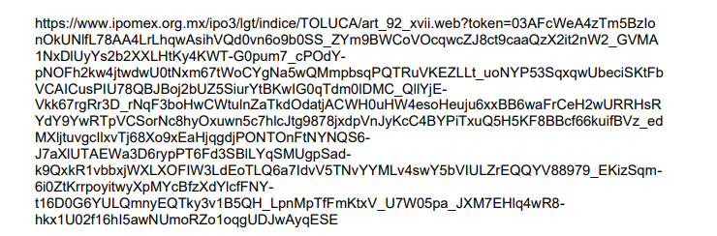

Del mismo modo, señala la opción a través del link <https://www2.toluca.gob.mx/> refiriendo los pasos para visualizar la información requerida.

Adicionalmente manifiesta que para facilitar el acceso a la información de manera precisa e inmediata se adjunta el link en formato abierto para tener acceso directo.

1. El **veintiséis de junio de dos mil veinticuatro**, el particular interpuso el recurso de revisión en contra de la respuesta otorgada por el Sujeto Obligado, realizando las siguientes manifestaciones:

* **Acto impugnado:**

*“la respuesta incompleta” (Sic)*

* **Razones o Motivos de inconformidad:**

*“si me iban a redirigir a ipomex devieron hacerlo en 5 dias, ahora, su ipomex no esta completo, ya que el municipio de toluca tuvo 4352 solicitudes en el 2023 (https://infoem.org.mx/est_/solicitudes.php) y en su portal IPOMEX solo aparecen 3023 solicitudes (https://www.ipomex.org.mx/ipo3/lgt/indice/TOLUCA/art_92_xvii.web?token=03AFcWeA7OUG2iDPmca10Se-zHAwWE-6fDWXIOrWIcS8WUcW1pNhQ0zAv4H38mbUW2jTZaj0KZGhcxRlac69t7CqFP8j2wPKk9CzbW8hTm-J-buS_BgnqavTK0UWvAk8FMQjpg2wM2r7k2p9zhcMuLxuF4WoeqygbiylLhgJz4sAdyk--FJXuQBzS2sPQ-3Ho8nau226nKhFUCmo1kLuh62MzXJBQE3VHcLkW_AqE_Uf2DJbX0fumgU7b9Sw0HCtvOqUNnpCxDn4QStuAWeAqYC-ANSKNUSDLYJbvp7yGo6gLhKSRry5goLKUtjp67eia5sDk5HkQpNnWoQL2JL6ZHrTdHZpz4_hZkEp-c1ozJIyrkM8p47Z1WLRTNYEaqS9uBYkdSxnkkNggiyxfz6mLbED7vmBSyCtI6w-txINjLjv_AaloEYHT9YNa1RV0fDaVGhHXUu7z_m0R7AzM5xsFGJ4xpYTXUN6f2qQ0lA9rHophEEEkbAn-AD7jau1qWxz8j0q49GBg1JxxC3y24NI99fRqr_G--VsTnBnFFXOe0xJEBdhiiWsKDKE_j3J-NE7U0IQ7ySwSufcZrl0vDK5qShJWqoLLCjpssg8JkE6uEE-DW_UO0ejcolMb3kurZJhsAg3QvSSLSJpIQmSmnG7VQFeLLod3lNtyVobUZZKsa--Vz6v0i-ZZK9KA), por lo cual, ratifico mi solicitud inicial: las solciitudes que no estan para consulta, sean proporcionadas por este medio (y las vamos a revisar que guarden correspondencia, porque si Normita Perez las edita ocultando las que traten temas escabrosos de la familia martinez perez nos vamos a dar cuenta)” (Sic)*

1. La Comisionada Ponente con fundamento en lo dispuesto por el artículo 185, fracción II, de la ley de la materia, a través del **acuerdo de admisión** de fecha **dos de julio de dos mil veinticuatro,** puso a disposición de las partes el expediente electrónico vía SAIMEX a efecto de que en un plazo máximo de siete días manifestara lo que a su derecho conviniera, ofreciera pruebas y alegatos según corresponda al caso concreto, de esta forma para que el **SUJETO OBLIGADO** presentará el Informe Justificado procedente.
2. El Recurrentedejó de realizar manifestaciones que a su derecho conviniera y asistiera. Por su parte, el Sujeto Obligado, **el once de julio de dos mil veinticuatro** presentó **informe justificado**, a través del siguiente archivo electrónico:

***03928.pdf***

Oficio 2010ª4000/UT/RR/0417/2024 de fecha 11 de julio de 2024, firmado por la Titular de la Unidad de Transparencia, a través del cual rinde informe justificado, manifestando haber entregado la información que obra en los archivos de Servidora Pública Habilitada competente, estando obligados únicamente a entregar la información que obre en sus archivos en el estado en que se encuentre.

Manifestando también que se le dio la información requerida con la que se cuenta en estatus de concluido y que está publicada en el Portal de Información Pública de Oficio, entregando la información que se requirió de acuerdo con la búsqueda realizada como marca la ley por la servidora pública habilitada competente.

Por lo que se ratifica la respuesta primigenia.

1. Este Órgano Garante no pasa por alto justificar, que la dilación en la resolución del presente asunto, encuentra justificación en el incremento de recursos de revisión a resolverse por este Instituto, circunstancia atípica que ha rebasado las capacidades técnicas y humanas para la emisión de las resoluciones a dichos medios de impugnación, motivo por el que el **veintiuno de agosto de dos mil veinticuatro** se acordó ampliar el término para resolver el presente asunto.
2. Por ello, es menester precisar que, si bien se ha excedido el plazo para resolver el presente medio de impugnación, de conformidad con la ley de la materia, dicha dilación es de carácter excepcional y se encuentra justificada en los elementos para medir la razonabilidad del plazo de resolución de asuntos conforme a los parámetros establecidos por diversos órganos jurisdiccionales federales, aplicables también en procedimientos análogos, como el que nos ocupa.
3. Así, en términos de lo que establecen los artículos 8.1 y 25 de la Convención Americana sobre Derechos Humanos, los recursos deben ser sencillos y resolverse en el menor tiempo posible, tomando en consideración la dilación total del procedimiento; esto es, en un plazo razonable.
4. En ese sentido, el legislador fijó los términos procesales en las leyes, de manera general, sin que pudiera prever la variada gama de casos que son resueltos por los órganos jurisdiccionales o cuasi jurisdiccionales, tanto por la complejidad de los hechos, como por el número de casos que conocen.
5. Por ello, excepcionalmente, si un asunto es resuelto con posterioridad a los plazos señalados por la norma debe analizarse la razonabilidad de dicha dilación atendiendo a los siguientes criterios:
6. Complejidad del asunto: La complejidad de la prueba, la pluralidad de sujetos procesales, el tiempo transcurrido, las características y contexto del recurso.
7. Actividad Procesal del interesado. Acciones u omisiones del interesado.
8. Conducta de la Autoridad: Las Acciones u omisiones realizadas en el procedimiento. Así como si la autoridad actuó con la debida diligencia.

d) La afectación generada en la situación jurídica de la persona involucrada en el proceso: Violación a sus derechos humanos.

1. De modo que, cuando se trate de un asunto excepcional, por alguna o todas las características mencionadas o bien, cuando el ingreso de asuntos al órgano jurisdiccional o cuasi jurisdiccional respectivo supere notoriamente al que podría considerarse normal, debe concluirse que es una excluyente de responsabilidad en relación con la actuación del funcionario, como ha acontecido en el caso que nos ocupa.
2. Argumento que encuentra sustento en la jurisprudencia P./J. 32/92 emitida por el Pleno de la Suprema Corte de Justicia de la Nación del rubro *“TÉRMINOS PROCESALES. PARA DETERMINAR SI UN FUNCIONARIO JUDICIAL ACTUÓ INDEBIDAMENTE POR NO RESPETARLOS SE DEBE ATENDER AL PRESUPUESTO QUE CONSIDERÓ EL LEGISLADOR AL FIJARLOS Y LAS CARACTERÍSTICAS DEL CASO.”*, visible en la Gaceta del Semanario Judicial de la Federación con el registro digital 205635.
3. Seguidamente, en fecha **cinco de marzo de dos mil veinticinco**, la Comisionada Ponente dictó el **cierre del periodo de instrucción** y, ordenó la resolución que conforme a Derecho proceda.

**C O N S I D E R A C I O N E S**

## **PRIMERA. Competencia**

1. El Instituto de Transparencia, Acceso a la Información Pública y Protección de Datos Personales del Estado de México y Municipios, es competente para conocer y resolver el presente recurso de revisión interpuesto por la parte recurrente, conforme a lo dispuesto en los artículos 6°, apartado A, de la Constitución Política de los Estados Unidos Mexicanos; 5°, párrafos trigésimo segundo, trigésimo tercero y trigésimo cuarto, fracciones I, II, III, IV y V de la Constitución Política del Estado Libre y Soberano de México; 1°, 8°, 9°, 10, 37 y 42, fracciones I, II y III, de la Ley General de Transparencia y Acceso a la Información Pública; 1°, 2°, fracciones II y IV; 13, 29, 36, fracciones I y II; 176, 178, 179, 181 párrafo tercero, 185, 188 y 189 de la Ley Transparencia y Acceso a la Información Pública del Estado de México y Municipios; 7°, 9°, fracciones I y XXIII, y 11 del Reglamento Interior del Instituto de Transparencia, Acceso a la Información Pública y Protección de Datos Personales del Estado de México y Municipios.

## **SEGUNDA. Procedencia**

1. Este Órgano Garante considera que el medio de impugnación reúne los requisitos de procedencia toda vez que: el recurso fue presentado dentro del plazo establecido en el artículo 178, de la Ley de Transparencia y Acceso a la Información Pública del Estado de México y Municipios; asimismo no se tiene conocimiento de que se encuentre en trámite algún medio de defensa presentado por el Recurrente ante otra instancia.
2. Por otro lado, el escrito contiene las formalidades previstas por el artículo 180, último párrafo, de la citada Ley de la materia, por lo que es procedente que este Instituto conozca y resuelva el presente recurso.

# **TERCERA. Descripción de hechos y planteamiento de la controversia.**

1. Se solicitó tener acceso, a la información que a continuación se describe:

*Solicitudes de acceso a la información atendidas al año 2023 en el portal IPOMEX. En el IPOMEX 3, en el año 2023 hubo más de 4 mil registros, pero publicadas no se muestra la totalidad de los mismos.*

1. En respuesta, el Sujeto Obligadoremitió los archivos ya descritos en el anterior párrafo 2, inconforme con la respuesta, se interpuso Recurso de Revisión argumentando que la respuesta proporcionada está incompleta.
2. En dichas condiciones, la controversia a resolver en el presente proveído, corresponde a determinar si se actualiza la causal de procedencia prevista en el artículo 179, fracción V,de la Ley de Transparencia y Acceso a la Información Pública del Estado deMéxicoyMunicipios; fracción que determina la hipótesis relativa a la entrega de información incompleta; contexto del cual se dolió el Recurrente al momento de impugnar el acto. De modo tal que el presente recurso de revisión se abocará en determinar si el Sujeto Obligado con su respuesta ciertamente actualiza la causal de procedenciaseñalada.

## **CUARTA. Estudio de la controversia.**

1. Determinado lo anterior; revisaremos la atención otorgada por el Sujeto Obligado a la solicitud que dio origen a este recurso, considerando imprescindible establecer lo que la regulación determina, por ello, en primer lugar, vamos a revisar lo que mandata nuestra Ley de Transparencia local, en su artículo 12, el cual establece que quienes generen, recopilen, administren, manejen, procesen, archiven o conserven información pública serán responsables de la misma, del mismo modo, el artículo 18, establece que los Sujetos Obligados deberán documentar todo acto que derive del ejercicio de sus facultades, competencias o funciones desde su origen la eventual publicidad y reutilización de la información que generen.
2. Asimismo, es relevante mencionar que el artículo 19, del ordenamiento local de la materia señala que se presume que la información debe existir si se refiere a las facultades, competencias y funciones que los ordenamientos jurídicos aplicables otorgan a los sujetos obligados y en caso de que dichas facultades no se hayan ejercido, se deberá motivar la respuesta en función de las causas que motivaron tal circunstancia.
3. Los artículos antes citados, refieren que el derecho de acceso a la información pública es un derecho humano que abarca el solicitar, investigar, difundir y buscar información que se encuentre en los archivos de los sujetos obligados, ya sea porque estos las generaron o la poseen en atención a sus funciones, por lo que se le considera un bien común de dominio público, toda vez que al tratarse de acciones ejercidas por un servidor público, este lo hace en representación del Estado, por lo que le pertenece a todos y debe ser accesible a cualquier persona, ya sea que los particulares la puedan consultar por encontrarse publicada en cualquier medio de difusión o porque la requieren a través de una solicitud de acceso a la información, siempre y cuando no encuadre en una de las excepciones contempladas por la ley.

* **Del Sujeto Obligado.**

1. La Ley de Transparencia y Acceso a la Información Pública del Estado de México y Municipios establece lo siguiente en relación a las Unidades de Transparencia:

***Ley de Transparencia y Acceso a la Información Pública del Estado de México y Municipios***

***Artículo 50.*** *Los sujetos obligados contarán con un área responsable para la atención de las solicitudes de información, a la que se le denominará Unidad de Transparencia.*

***Artículo 51****. Los sujetos obligados designaran a un responsable para atender la Unidad de Transparencia, quien fungirá como enlace entre éstos y los solicitantes. Dicha Unidad será la encargada de tramitar internamente la solicitud de información y tendrá la responsabilidad de verificar en cada caso que la misma no sea confidencial o reservada. Dicha Unidad contará con las facultades internas necesarias para gestionar la atención a las solicitudes de información en los términos de la Ley General y la presente Ley.*

***Artículo 52.******Las solicitudes de acceso a la información y las respuestas que se les dé, incluyendo, en su caso, la información entregada, así como las resoluciones a los recursos que en su caso se promuevan serán públicas****, y de ser el caso que contenga datos personales que deban ser protegidos se podrá dar su acceso en su versión pública, siempre y cuando la resolución de referencia se someta a un proceso de disociación, es decir, no haga identificable al titular de tales datos personales.*

***Artículo 53****.* ***Las Unidades de Transparencia tendrán las siguientes funciones:***

*I. Recabar, difundir y actualizar la información relativa a las obligaciones de transparencia comunes y específicas a la que se refiere la Ley General, esta Ley, la que determine el Instituto y las demás disposiciones de la materia, así como propiciar que las áreas la actualicen periódicamente conforme a la normatividad aplicable;*

*II. Recibir, tramitar y dar respuesta a las solicitudes de acceso a la información;*

*…*

***IX. Llevar un registro de las solicitudes de acceso a la información****, sus respuestas, resultados, costos de reproducción y envío, resolución a los recursos de revisión que se hayan emitido en contra de sus respuestas y del cumplimiento de las mismas;*

1. El Código Reglamentario Municipal de Toluca, establece lo siguiente en relación a la Unidad de Transparencia:

***Código Reglamentario Municipal de Toluca***

***Artículo 5.42****. La o el titular de la Unidad de Transparencia, será designado por el presidente municipal.*

*Las o los servidores públicos habilitados se designarán por el presidente municipal, a propuesta de la o el titular de la Unidad de Transparencia.*

1. Es de recordar que el Sujeto Obligado en respuesta inicial emite pronunciamiento a través del Servidor Público Habilitado de la Unidad de Transparencia, por lo que podemos advertir que sesiguió el procedimiento inmerso en la normatividad aplicable, ya que turnó los requerimientos de información a las unidades administrativas competentes, vigilando lo establecido por el artículo 162 de la Ley de Transparencia y Acceso a la Información Pública del Estado de México y Municipios, al turnar la solicitud de información a las áreas en las que pudiera obrar la información de conformidad con la fracción XXXIX del artículo tercero de la legislación local vigente en materia de transparencia:

***XXXIX.******Servidor público habilitado****: Persona encargada dentro de las diversas unidades administrativas o áreas del sujeto obligado, de apoyar, gestionar y entregar la información o datos personales que se ubiquen en la misma, a sus respectivas unidades de transparencia; respecto de las solicitudes presentadas y aportar en primera instancia el fundamento y motivación de la clasificación de la información.*

1. Así las cosas, se advierte que efectivamente la Unidad de Transparencia cumplió con lo establecido en el artículo 162 de la Ley de Transparencia y Acceso a la Información Pública del Estado de México y Municipios, el cual menciona lo siguiente:

*“****Artículo 162.*** *Las unidades de transparencia deberán garantizar que las solicitudes se turnen a* ***todas las Áreas competentes*** *que cuenten con la información o deban tenerla de acuerdo a sus facultades, competencias y funciones, con el objeto de que realicen una búsqueda exhaustiva y razonable de la información solicitada.”*

1. Es de señalar que de la respuesta emitida por la unidad administrativa competentes consistió la liga <https://www.ipomex.org.mx/ipo3/lgt/indice/TOLUCA/art_92_xvii.web?token=03AFcWeA4zTm5BzIonOkUNlfL78AA4LrLhqwAsihVQd0vn6o9b0SS_ZYm9BWCoVOcqwcZJ8ct9caaQzX2it2nW2_GVMA1NxDlUyYs2b2XXLHtKy4KWT-G0pum7_cPOdY-pNOFh2kw4jtwdwU0tNxm67tWoCYgNa5wQMmpbsqPQTRuVKEZLLt_uoNYP53SqxqwUbeciSKtFbVCAICusPIU78QBJBoj2bUZ5SiurYtBKwIG0qTdm0lDMC_QllYjE-Vkk67rgRr3D_rNqF3boHwCWtulnZaTkdOdatjACWH0uHW4esoHeuju6xxBB6waFrCeH2wURRHsRYdY9YwRTpVCSorNc8hyOxuwn5c7hlcJtg9878jxdpVnJyKcC4BYPiTxuQ5H5KF8BBcf66kuifBVz_edMXljtuvgcIlxvTj68Xo9xEaHjqgdjPONTOnFtNYNQS6-J7aXlUTAEWa3D6rypPT6Fd3SBlLYqSMUgpSad-k9QxkR1vbbxjWXLXOFIW3LdEoTLQ6a7IdvV5TNvYYMLv4swY5bVIULZrEQQYV88979_EKizSqm-6i0ZtKrrpoyitwyXpMYcBfzXdYlcfFNY-t16D0G6YULQmnyEQTky3v1B5QH_LpnMpTfFmKtxV_U7W05pa_JXM7EHlq4wR8-hkx1U02f16hI5awNUmoRZo1oqgUDJwAyqESE> , misma que remite al siguiente sitio:

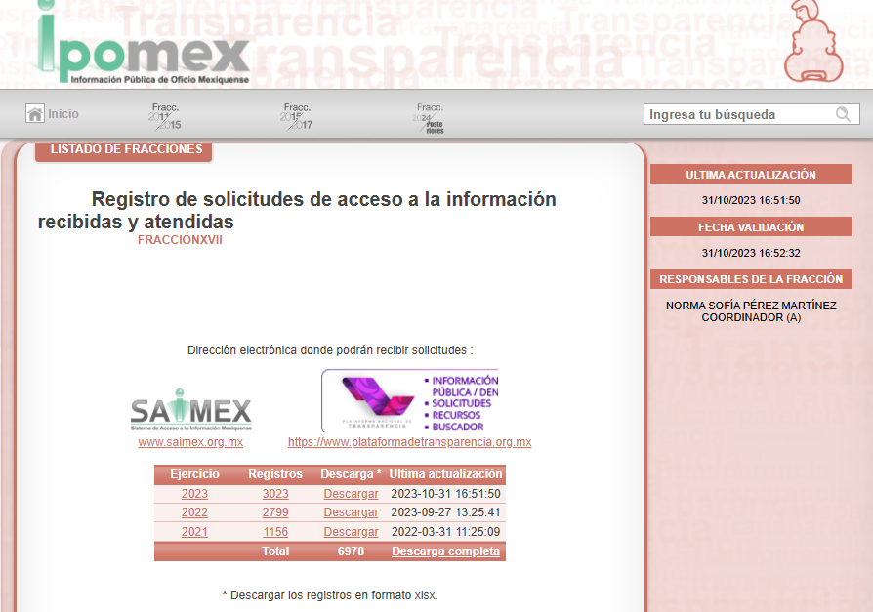

1. La información que se visualiza es la correspondiente a las obligaciones de transparencia comunes establecida en el artículo 92, fracción XVII, de la Ley de Transparencia local, misma que refiere:

***Ley de Transparencia y Acceso a la Información Pública del Estado de México y Municipios***

***De las Obligaciones de Transparencia Comunes***

*Artículo 92. Los sujetos obligados deberán poner a disposición del público de manera permanente y actualizada de forma sencilla, precisa y entendible, en los respectivos medios electrónicos, de acuerdo con sus facultades, atribuciones, funciones u objeto social, según corresponda, la información, por lo menos, de los temas, documentos y políticas que a continuación se señalan:*

*…*

***XVII.*** *Dirección electrónica donde podrán recibirse las solicitudes para obtener la información, así como* ***el registro de las solicitudes recibidas y atendidas;***

***…***

1. En tal apartado se pueden consultar las solicitudes de acceso a la información recibidas y atendidas por el Sujeto Obligado de la temporalidad requerida por el solicitante, misma que precisa para el ejercicio 2023 un total de 3023 registros, razón de la cual se dolió el recurrente al señalar que la información es incompleta, ya que menciona haber recibido el ayuntamiento de Toluca 4352 solicitudes en 2023 y refiere una liga de donde se presume obtuvo tal información. Al copiar la liga [*https://infoem.org.mx/est_/solicitudes.php*](https://infoem.org.mx/est_/solicitudes.php) en el buscador nos dirige al siguiente sitio:

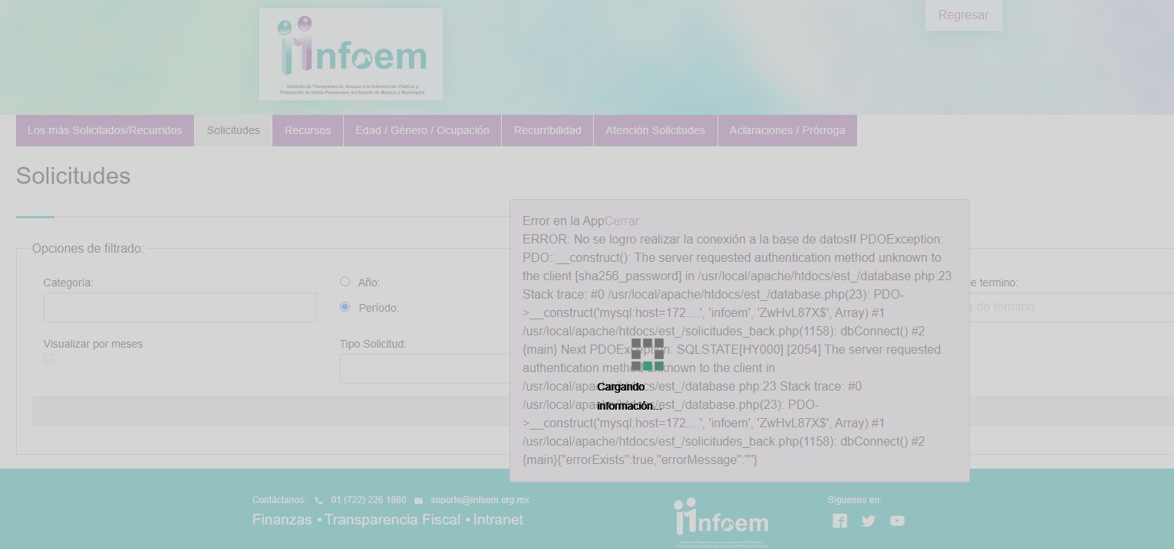

1. Por lo que al no poder visualizar ninguna información, este Organismo realizó la investigación pertinente en la página web del propio Instituto de Transparencia, Acceso a la Información Pública y Protección de Datos Personales del Estado de México y Municipios INFOEM, en el apartado de “Estadísticas de Solicitudes y Recursos de Revisión”, seleccionando la opción de “solicitudes” y en las opciones de filtrado la categoría de “municipios” y tipo de solicitud “información pública”, periodo del 09 de enero de 2023 al 20 de diciembre de 2023, por ser los días hábiles de inicio y término de la mencionada anualidad de acuerdo al calendario oficial de dicho Instituto, reflejando un total de 4352 solicitudes, tal como lo señaló el recurrente en sus motivos de inconformidad, y se muestra en la siguiente captura de pantalla:

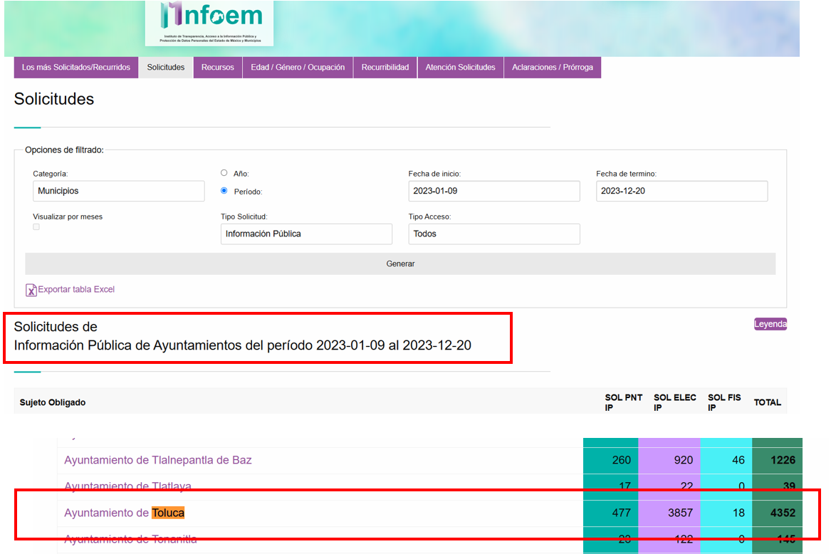

1. De lo anterior, el derecho de acceso a la información pública se satisface en aquellos casos en que se entregue el soporte documental en que conste la información pública. Asimismo, el artículo 24, de la Ley de la materia, dispone que los Sujetos Obligados sólo proporcionarán la información pública que generen, administren o posean en el ejercicio de sus atribuciones; por consiguiente, la información pública se encuentra a disposición de cualquier persona, lo que implica que es deber de los Sujetos Obligados, garantizar el derecho de acceso a la información pública.
2. En esta misma tesitura, es de subrayar que el derecho de acceso a la información pública, consiste en que la información solicitada conste en un soporte documental en cualquiera de sus formas, a saber: expedientes, reportes, estudios, actas, resoluciones, oficios, correspondencia, acuerdos, directivas, directrices, circulares, contratos, convenios, instructivos, notas, memorandos, estadísticas o bien, cualquier otro registro que documente el ejercicio de las facultades, funciones y competencias de los Sujetos Obligados; los que, podrán estar en cualquier medio, sea escrito, impreso, sonoro, visual, electrónico, informático u holográfico, de conformidad con el artículo 3, fracción XI, de la Ley de la materia, el cual dispone lo siguiente:

*“****Artículo 3.*** *Para los efectos de la presente Ley se entenderá por:*

*(…)*

***XI. Documento:*** *Los expedientes, reportes, estudios, actas, resoluciones, oficios, correspondencia, acuerdos, directivas, directrices, circulares, contratos, convenios, instructivos, notas, memorandos, estadísticas o bien, cualquier otro registro que documente el ejercicio de las facultades, funciones y competencias de los sujetos obligados, sus servidores públicos e integrantes, sin importar su fuente o fecha de elaboración. Los documentos podrán estar en cualquier medio, sea escrito, impreso, sonoro, visual, electrónico, informático u holográfico;*

*(…)”*

1. Siendo aplicable el Criterio de interpretación en el orden administrativo número 0002-11, emitido por Acuerdo del Pleno del Instituto de Transparencia y Acceso a la Información Pública del Estado de México y Municipios; publicado en el Periódico Oficial del Gobierno del Estado Libre y Soberano de México “Gaceta del Gobierno”, el diecinueve de octubre de dos mil once, cuyo rubro y texto dispone:

**“*CRITERIO 0002-11***

***INFORMACIÓN PÚBLICA, CONCEPTO DE, EN MATERIA DE TRANSPARENCIA. INTERPRETACIÓN SISTEMÁTICA DE LOS ARTÍCULOS 2°, FRACCIÓN V, XV, Y XVI, 3°, 4°, 11 Y 41.*** *De conformidad con los artículos antes referidos, el derecho de acceso a la información pública, se define en cuanto a su alcance y resultado material, el acceso a los archivos, registros y documentos públicos, administrados, generados o en posesión de los órganos u organismos públicos, en virtud del ejercicio de sus funciones de derecho público, sin importar su fuente, soporte o fecha de elaboración.*

*En consecuencia el acceso a la información se refiere a que se cumplan cualquiera de los siguientes tres supuestos:*

***1) Que se trate de información registrada en cualquier soporte documental, que en ejercicio de las atribuciones conferidas, sea generada por los Sujetos Obligados;***

*2) Que se trate de información registrada en cualquier soporte documental, que en ejercicio de las atribuciones conferidas, sea administrada por los Sujetos Obligados, y*

*3) Que se trate de información registrada en cualquier soporte documental, que en ejercicio de las atribuciones conferidas, se encuentre en posesión de los Sujetos Obligados.”*

(Énfasis Añadido)

1. Por su parte los artículos 160 y 166, de la Ley local en la materia, que se reproduce de la siguiente forma:

*“****Artículo 160.*** *Los sujetos obligados deberán otorgar acceso a los documentos que se encuentren en sus archivos o que estén obligados a documentar de acuerdo con sus facultades, competencias o funciones en el formato que el solicitante manifieste, de entre aquellos formatos existentes, conforme a las características físicas de la información o del lugar donde se encuentre así lo permita.*

*En caso que la información solicitada consista en bases de datos se deberá privilegiar la entrega de la misma en formatos abiertos.*

***Artículo 166.*** *La obligación de acceso a la información pública se tendrá por cumplida cuando el solicitante tenga a su disposición la información requerida, o cuando realice la consulta de la misma en el lugar en el que ésta se localice.*

(Énfasis añadido)

1. Así que la obligación de los Sujetos Obligados de dar acceso a la información pública que generen, administren o posean, se tendrá por cumplida cuando el solicitante tenga a su disposición la información requerida, o cuando realice la consulta de la misma en el lugar que ésta se localice, siempre y cuando así resultare procedente.
2. En conclusión y derivado de lo ya argumentado, es dable **MODIFICAR** la respuesta del Sujeto Obligado por resultar parcialmente fundadas las razones o motivos de inconformidad planteados por el Recurrente y se **ORDENA** entregar previa búsqueda exhaustiva y razonable, en versión pública, las solicitudes de acceso a la información pública faltantes del periodo del 09 de enero al 20 de diciembre de 2023.
3. Es de precisar que de la totalidad de las 4352 solicitudes de información recibidas, algunas de estas pudieron haberse referido a solicitudes de acceso, rectificación, cancelación y oposición de datos personales, y haberse contabilizado dentro de las solicitudes de acceso de información pública, al haber ingresado de manera electrónica, y en virtud que la vía no corresponde a la naturaleza de la materia, las mismas no deberán ser entregadas.

**QUINTO. De la versión pública.**

1. **Nociones generales.**
2. Debe destacarse, que debido a la información solicitada por el **RECURRENTE,** obran datos personales susceptibles de protegerse, así como información susceptible de clasificarse como confidencial, por lo que, el **SUJETO OBLIGADO** deberá de hacer la adecuada versión pública, protegiendo los datos que no son susceptibles de ser proporcionados.
3. No pasa desapercibido para este Órgano Garante que los sujetos obligadosserán responsables de los datos personales en su posesión y que, en caso de localizarse datos concernientes a terceros, éstos no podrán difundir, distribuir o comercializar los datos personales. Cabe destacar que, para la realización de la clasificación de la información, se deben seguir una serie de pasos y procedimientos, por lo que es menester reiterar los mismos:

|  |  |
| --- | --- |
| a) Requisitos previos. | Los artículos 100 y 122 de la Ley Estatal y de la Ley General, respectivamente, señalan que si los Sujetos Obligados determinan que la información actualiza alguno de los supuestos de clasificación, es deber de los titulares de las áreas proponer su clasificación y no del Comité de Transparencia.  Al hacerlo tienen que precisar de qué información se trata, señalando el supuesto de clasificación (confidencialidad o reserva).  Además, se debe señalar el procedimiento, de los tres que establecen los artículos 132 y 106 de la Ley Estatal y General, respectivamente.  El último de estos requisitos previos consiste en que no se pueden emitir acuerdos de carácter general ni particular, esto es, no se puede hacer un acuerdo para clasificar de manera general todos los documentos de un expediente o área, sin individualizar su análisis y tampoco se puede hacer un acuerdo por cada dato que se vaya a clasificar dentro de un documento con diez datos, por ejemplo, susceptibles de ser clasificados. |
| b) Supuestos de clasificación. | Las disposiciones constitucionales y legales en la materia establecen los dos supuestos generales para clasificar la información: por reserva y por confidencialidad.  Los artículos 116 y 143 de la Ley Estatal y de la Ley General, respectivamente, señalan los supuestos para que la información pueda ser clasificada como confidencial. Mientras que los artículos 105 y 130 de la Ley Estatal y de la Ley General, respectivamente, señalan que la aplicación de estos supuestos debe realizarse de manera restrictiva y limitada, por lo que debe acreditarse que se cumple con esta condición y no se pueden ampliar las excepciones o supuestos de clasificación aduciendo analogía o mayoría de razón.  El **Sujeto Obligado** debe identificar claramente el tipo de información y hacer un juicio de subsunción o encaje para acreditar que el supuesto de hecho corresponde estrictamente con la hipótesis jurídica. Esto también lo debe de realizar el servidor público habilitado y el titular del área que administra la información. |
| c) Formalidades para emitir el acuerdo de clasificación. | El Comité de Transparencia, según lo dispuesto en los artículos cuenta con las facultades para aprobar, modificar o revocar la clasificación de la información que haya propuesto.  Es necesario que **el acto reúna con los requisitos elementales**, entre ellos, que la autoridad que va a emitir el acto de autoridad sea la legalmente facultada para ello.  La decisión de aprobar, modificar o revocar la clasificación deberá de asentarse en un documento que registre la determinación a la que se llegue después de un análisis minucioso a partir de lo propuesto por el Titular del I. El área que administra la información, cuyo análisis debe integrarse en la agenda de los asuntos a tratar en las sesiones, se insiste, a partir de las decisiones adoptadas previamente por los titulares de áreas y que son sujetas a control, en primera instancia, por el Comité de Transparencia. |
| d) Requisitos de fondo del acuerdo de clasificación. | Como se ha señalado antes, al hacer el juicio de subsunción o encaje entre el supuesto de hecho y la hipótesis jurídica, se debe acreditar la estricta correspondencia entre un elemento y otro. Ahora, en esta parte del procedimiento, que se desahoga en sede del Comité de Transparencia, la ley señala que la carga de la prueba, para justificar las restricciones, corresponde a los **Sujetos Obligados**, por lo que deberán fundar y motivar debidamente la clasificación.  De lo anterior, se desprende que para una correcta **clasificación total o parcial**, esto es determinar los datos que se suprimen en las versiones públicas, es necesario fundar y motivar, de manera correcta, la clasificación; considerando que todo acto que la autoridad pronuncie en el ejercicio de sus atribuciones, debe expresar los fundamentos legales que le dieron origen y las razones por las que se deben aplicar al caso concreto.  Así, en un acto de autoridad se cumple con la debida fundamentación cuando se cita el precepto legal aplicable al caso concreto y la debida motivación cuando se expresan las razones, motivos o circunstancias que tomó en cuenta la autoridad para adecuar el hecho a los fundamentos de derecho. De este modo, la persona que se sienta afectada pueda impugnar la decisión, permitiéndole una real y auténtica defensa.  En ese mismo sentido, el numeral trigésimo tercero fracción V de los Lineamientos Generales, precisa que para motivar la clasificación se deben acreditar las circunstancias de tiempo, modo y lugar.  Ahora bien, **para cada caso además de fundar y motivar**, se debe identificar con claridad qué datos contenidos en las documentales que son susceptibles de suprimirse, por ejemplo; Clave Única de Registro de Población (CURP), Registro Federal de Contribuyentes (R.F.C.), claves de seguros, préstamos o descuentos personales, secretos bancario, fiduciario, industrial, comercial, fiscal, bursátil y postal, cuya titularidad corresponda a particulares, entre otros. |
| e) Condiciones especiales de la clasificación de la información como confidencial. | Los artículos 148 y 120 de la Ley Estatal y de la Ley General, respectivamente, establecen que aun tratándose de datos personales, se podrán proporcionar, incluso sin solicitar el consentimiento de su titular.  En el caso de lo señalado en la fracción IV, será el Instituto quien deba aplicar la prueba de interés público, considerando también que como recientemente ha discutido la Suprema Corte de Justicia de la Nación, los servidores públicos nos encontramos sujetos a un régimen menor de protección.  Pero si la información que se pretende clasificar como confidencial no se encuentra en los supuestos de los artículos señalados y es posible, se deberá consultar al titular de los datos si permite o no el acceso. De no ser posible, la realización de la consulta, procede, fundando y motivando, la clasificación. |

1. De lo anterior, se debe de mencionar que el **SUJETO OBLIGADO** deberá de realizar un análisis respecto al contenido de los documentos a entregar, ya que estos solo deberán de ser clasificados como confidenciales si tiene relación con datos personales.
2. Derivado de lo establecido en párrafos anteriores, si el **SUJETO OBLIGADO** incumple con estas formalidades y entrega la información sin proteger los datos personales incumple con lo que estipula las disposiciones legales establecidas, asimismo que si entrega un documento testado sin el debido acuerdo de clasificación.

* **Conclusión**

1. En consecuencia, se consideran parcialmente fundadas las razones o motivos de inconformidad que plantea el **RECURRENTE**.
2. Así, con fundamento en lo prescrito en los artículos 5 párrafos trigésimo segundo, trigésimo tercero y trigésimo cuarto de la Constitución Política del Estado Libre y Soberano de México; 2, fracción II; 29, 36 fracciones I y II; 176, 178, 181, 185 y 186 de la Ley de Transparencia y Acceso a la Información Pública del Estado de México y Municipios, este **ÓRGANO GARANTE** emite los siguientes:

**R E S O L U T I V O S**

**PRIMERO.** Resultan parcialmente fundadas lasrazones o motivos de inconformidad hechos valer en el Recurso de Revisión**03928/INFOEM/IP/RR/2024** en términos del **Considerando CUARTO Y QUINTO** de la presente resolución.

**SEGUNDO.** Se **MODIFICA** la respuesta emitida por el **Ayuntamiento de Toluca** y se **ORDENA** entregar previa búsqueda exhaustiva y razonable, vía Sistema de Acceso a la Información Mexiquense **(SAIMEX)**, la siguiente información, en versión pública, **del año 2023**:

1. **Las solicitudes de acceso a la información pública faltantes en respuesta a la solicitud de información 01409/TOLUCA/IP/2024.**

Para efectos de lo anterior, se deberá emitir el Acuerdo del Comité de Transparencia en términos de los artículos 49, fracción VIII y 132, fracción II, de la Ley de Transparencia y Acceso a la Información Pública del Estado de México y Municipios, en el que funde y motive las razones sobre los datos que se supriman o eliminen dentro del soporte documental respectivo objeto de las versiones públicas que se formulen y se pongan a disposición del **RECURRENTE.**

**TERCERO. Notifíquese** al Titular de la Unidad de Transparencia del **SUJETO OBLIGADO**, vía SAIMEX, la presente resolución, para que conforme al artículo 186 último párrafo, 189 segundo párrafo y 194 de la Ley de Transparencia y Acceso a la Información Pública del Estado de México y Municipios **de cumplimiento a lo ordenado dentro del plazo de diez días hábiles,** e informe a este Instituto en un plazo de tres días hábiles siguientes sobre el cumplimiento dado a la presente, y se le apercibe que en caso de negarse a cumplir la presente resolución o hacerlo de manera parcial, se le impondrá una medida de apremio de conformidad con lo previsto en los artículos 198, 200, fracción III; 214, 215 y 216 de la Ley de Transparencia y Acceso a la Información Pública del Estado de México y Municipios.

**CUARTO.** De conformidad con el artículo 198 de la Ley de Transparencia y Acceso a la Información Pública del Estado de México y Municipios, de considerarlo procedente, el **SUJETO OBLIGADO** de manera fundada y motivada, podrá solicitar una ampliación de plazo para el cumplimiento de la presente resolución.

**QUINTO.** Notifíquese al **RECURRENTE** la presente resolución vía Sistema de Acceso a Información Mexiquense (SAIMEX)y se hace de su conocimientoque, de conformidad con lo establecido en el artículo 196 de la Ley de Transparencia y Acceso a la Información Pública del Estado de México y Municipios, en caso de que considere que la resolución le cause algún perjuicio podrá impugnar vía juicio de amparo en los términos de las leyes aplicables.

ASÍ LO RESUELVE, POR UNANIMIDAD DE VOTOS, EL PLENO DEL INSTITUTO DE TRANSPARENCIA, ACCESO A LA INFORMACIÓN PÚBLICA Y PROTECCIÓN DE DATOS PERSONALES DEL ESTADO DE MÉXICO Y MUNICIPIOS, CONFORMADO POR LOS COMISIONADOS JOSÉ MARTÍNEZ VILCHIS; MARÍA DEL ROSARIO MEJÍA AYALA; SHARON CRISTINA MORALES MARTÍNEZ; LUIS GUSTAVO PARRA NORIEGA Y GUADALUPE RAMÍREZ PEÑA; EN LA OCTAVA SESIÓN ORDINARIA CELEBRADA EL SEIS (06) DE MARZO DE DOS MIL VEINTICINCO, ANTE EL SECRETARIO TÉCNICO DEL PLENO ALEXIS TAPIA RAMÍREZ.